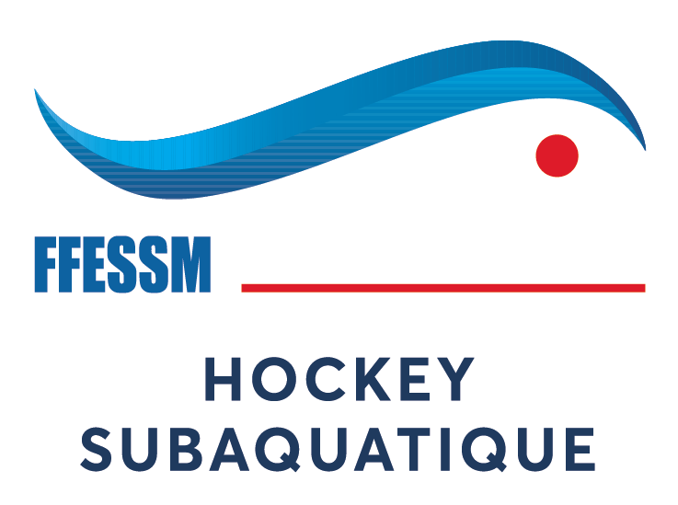
FEUILLE D’ACCUEIL
COMMISSION NATIONALE DE HOCKEY
SUBAQUATIQUE

Compétition Nationale : Division 2 masculine
Date: du 21 et 22 mai 2022 Lieu: Rennes 35000
Piscine: Piscine de Bréquigny Adresse: 10 boulevard Albert Premier
Tel :

Club organisateur: Rennes Sports Sous-Marin (RSSM) Comité : BPL
Responsables organisation : GILLET Carole –Morgan ROCHA et Aurélie YVER
Adresse :
Contact : 0623464440 mail : presidente-hockey@cibpl.fr

Horaire d’accueil des équipes : Samedi : 8h00 Dimanche : 7h30

Horaire 1er match Samedi: 9h30 Dimanche : 8h00

Horaire fin de rencontre : Samedi : 20h00 Dimanche : 17h15
Remise des récompenses : Dimanche : 18h15

Commissaire de compétition : Laurent DUBOST

Responsable de l’arbitrage: Patrick BENOIT

Piscine (type de carrelage):..Grands carreaux Sortie de but: oui non
Dénivelé en%
1 Terrain
Largeur : 15 m.
Longueur : 20 m
Profondeur : 1.80 à 2.10 m
Hébergement possible:
Voir dossier site FFESSM

